ЛГГ-08 |  | Горка "Морячок"
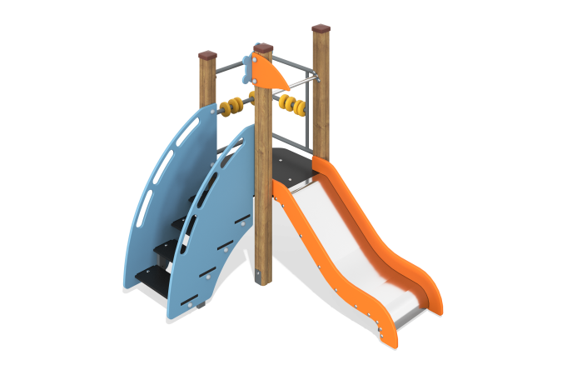

Размеры, мм: | 1400x2000x1650 | Вес, кг: | 100
Характеристики материалов
Материалы: Влагостойкая березовая фанера, дерево, металл, акриловая краска, лак, порошковая краска.
Комплектация: открытая площадка – 1 компл, горка – 1 компл, лестница – 1 компл., вертикальная мачта со штурвалом – 1 компл., счеты – 2 компл.
Комплекс состоит из 3 опорных столбов сечением 100х100 мм, произведенных из деревянного клееного бруса, состоящего из трех слоев сухих досок. На четырех гранях столбов, по центру, по всей длине фрезерованная разгрузочная канавка.
Все столбы отшлифованы, кромки скруглены. Обработанные поверхности покрыты тонированным и бесцветным лаком. Верхние торцы столбов закрыты пластиковыми накладками. Опорные столбы в основании имеют металлические подпятники П-образной формы толщиной стенки 3 мм с приваренной к ним трубой диаметром 42,3 мм с толщиной стенки 3,2 мм. Все подпятники окрашены порошковой полиэфирной краской. Скат горки выполнен из цельного листа нержавеющей стали толщиной 1,2 мм. Опорные элементы горки выполнены из металлического профиля сечением 40х20 мм и трубы диаметром 26,8 мм. Борта горки изготовлены из влагостойкой фанеры толщиной 21 мм. Выступающие части металлических профилей закрыты фанерными декоративными элементами. В изделии применяется высокопрочная влагостойкая березовая фанера.
Боковые ограждения лестницы выполнены из фанеры толщиной 21 мм с фрезеровкой под установку ступеней. Пол площадки и ступени лестницы выполнены из ламинированной влагостойкой фанеры толщиной 15 мм с антискользящим покрытием.
Штурвал и флаг выполнены из фанеры толщиной 15 мм. Опорные элементы лестницы выполнены из металлического профиля сечением 60х30 мм. Металлические ограждающие элементы и рама пола выполнены из металлической круглой трубы диаметром 26,8 мм. Счеты в виде колец выполнены из пластика.
Все элементы, выполненные из фанеры, кроме ламинированной, окрашены в 2 слоя акриловой краски и имеют специальное покрытие – антиграффити.
Все имеющиеся металлические детали окрашены порошковой полиэфирной краской.
Весь резьбовой крепеж оцинкованный.

